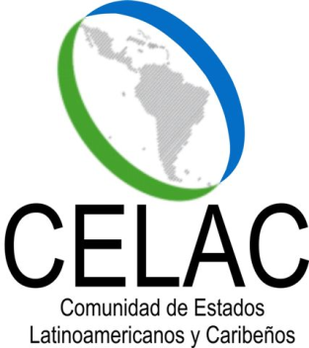

DECLARACIÓN ESPECIAL SOBRE LA DESIGNACIÓN DEL ENVIADO ESPECIAL DEL SECRETARIO GENERAL EN DISCAPACIDAD Y ACCESIBILIDAD

Las Jefas y los Jefes de Estado y de Gobierno de América Latina y el Caribe, reunidos en La Habana, Cuba, en ocasión de la II Cumbre de la Comunidad de Estados Latinoamericanos y Caribeños (CELAC), celebrada los días 28 y 29 de enero de 2014,

CONSIDERANDO

Que la Comunidad promueve el posicionamiento de los derechos humanos de las personas con discapacidad en la agenda internacional, a fin de visibilizar y generar conciencia sobre su situación, y con el objeto de asegurar su participación plena y efectiva en la vida social y el desarrollo, promover y proteger sus derechos y dignidad, así como fomentar la igualdad de acceso al empleo, a la educación, a la información y a todos los bienes y servicios;

Que el Secretario General de la ONU, Ban Ki-moon, ha designado al Ex - Vicepresidente del Ecuador, Lenin Moreno Garcés, como "Enviado Especial del Secretario General en Discapacidad y Accesibilidad";

Que la Convención sobre los Derechos de las Personas con Discapacidad incorpora un nuevo paradigma que va de un modelo asistencialista a uno centrado en los derechos de las personas con discapacidad y que su instrumentación a nivel nacional es clave para promover y proteger los derechos de las personas con discapacidad;

Que de acuerdo a las resoluciones previamente aprobadas por la Asamblea General de las Naciones Unidas, el Secretario General adoptará nuevas medidas para promover los derechos de las personas con discapacidad en el sistema de las Naciones Unidas de conformidad con la Convención;

ACUERDAN

- Acoger con beneplácito la nominación de las Naciones Unidas al Ex Vicepresidente del Ecuador, Lenin Voltaire Moreno Garcés, como "Enviado Especial del Secretario General en Discapacidad y Accesibilidad", como reconocimiento a su lucha por la garantía de los derechos de las personas con discapacidad, así como su atención oportuna e inmediata de miles de personas con discapacidad que vivían marginadas en medio de una situación de exclusión y pobreza.

- Reafirmar su compromiso de respaldar la labor del Licenciado Lenin Moreno como “Enviado Especial del Secretario General en Discapacidad y Accesibilidad" para complementar los esfuerzos en esta área del Sistema de Naciones Unidas.

La Habana, 29 de enero de 2014

